**5 Руководство пользователя**

**5.1 Общие сведения о программном продукте**

Цель данного проекта заключается в создании интуитивно понятного и функционального графического редактора, предназначенного для пользователей, нуждающихся в простом и эффективном инструменте для редактирования изображений.

Создаваемое приложение обеспечивает пользователей средствами для создания и редактирования графических изображений, что способствует развитию творческих навыков и упрощению задач, связанных с графическим дизайном.

Быстродействие любой программы во многом зависит от характеристик выбранного персонального компьютера: рабочей частоты процессора, объема оперативной памяти и т.д. Несмотря на все реализованные в ней задачи, она легко запускается и функционирует на любых машинах.

Тестирование проводилось на разных классах ЭВМ и работать с данной программой было комфортно. Программа разработана на ПК со следующими характеристиками:

- процессор: AMD Ryzen 7 7735HS 3.20 GHz;

- ОЗУ: 16GB;

- память: SSD 512GB;

- ОС: Windows 11 Pro.

**5.2 Инсталляция**

Для того, чтобы установить программу необходимо запустить файл Setup.exe. Появится окно установки приложения “Графический редактор”, затем достаточно следовать приведенной инструкции установки приложения.

**5.3 Выполнение программы**

Запуск осуществляется двойным кликом по ярлыку «Графический редактор», или из корневого каталога приложения через «Editor.exe».

После запуска приложения на экране высветится загрузочный экран. Рисунок 7.

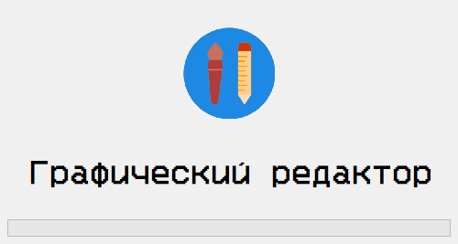 Рисунок 7 – Загрузочный экран

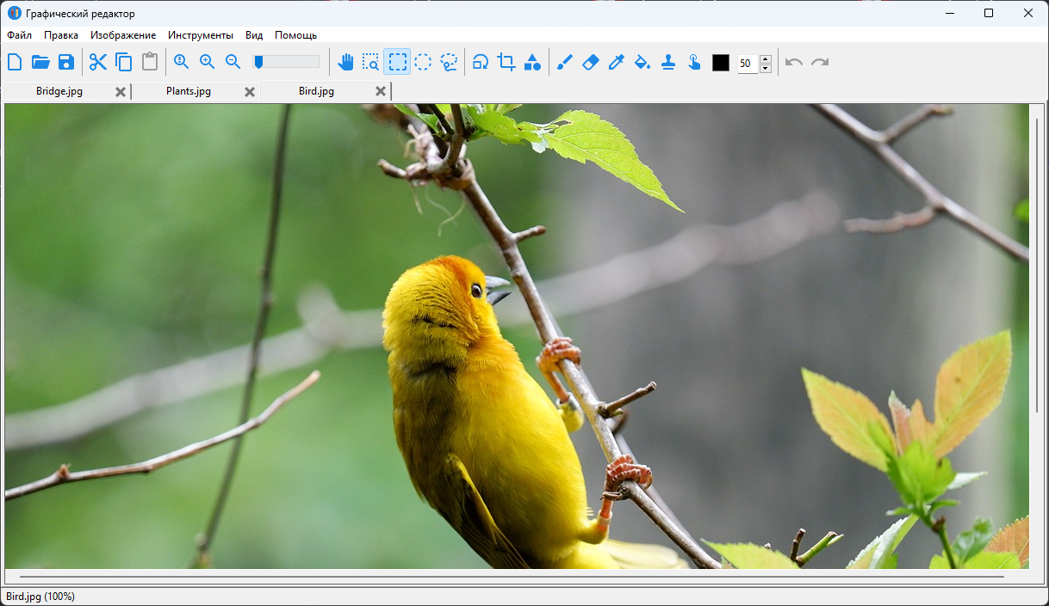После автоматического прохождения загрузки будет осуществлен переход на основную форму приложения с предустановленной фотографией. Рисунок 8.

Рисунок 8 – Главная форма редактора

При нажатии на кнопку “Справка”, расположенная в главном меню, будет открыта справочная информация. Рисунок 9.

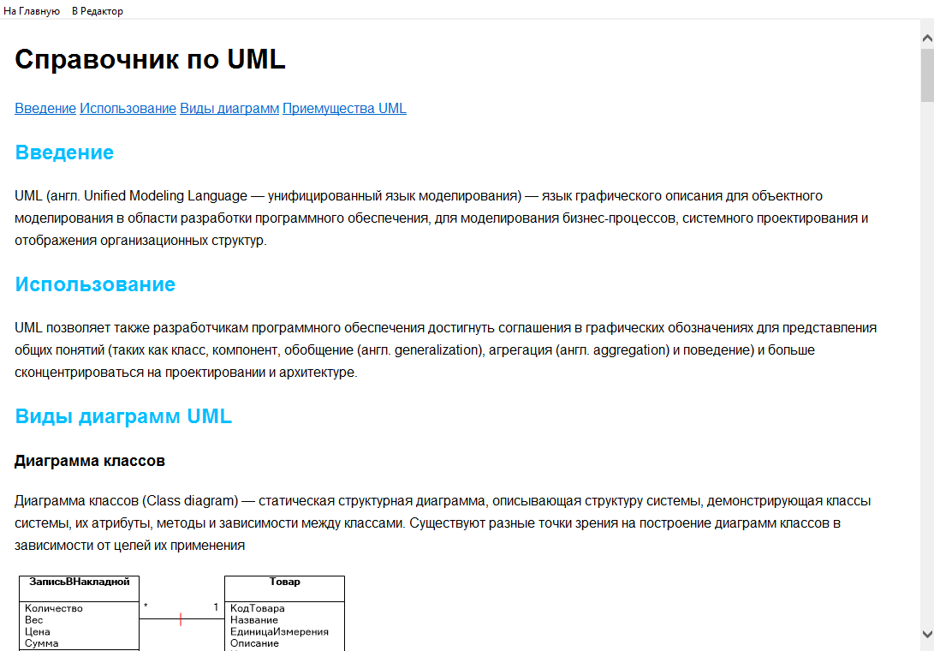

Рисунок 9 – Справочная информация

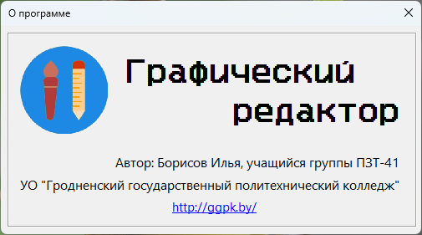При нажатии на кнопку “О программе”, расположенная в главном меню, будет открыта информация о программе и его авторе. Рисунок 10.

Рисунок 10 – Информация о программе

Во время выхода из редактора при наличии несохраненных файлов после нажатия на кнопку “Выход”, расположенную в правом верхнем углу, высветится диалоговое окно, в котором пользователю будет предложено либо сохранить файлы, либо выйти из программы без их сохранения.

**5.4 Использование системы справочной информации**

Справочную информацию можно открыть нажатием на соответствующую кнопку в главном меню, в разделе “Помощь”. Рисунок 9.